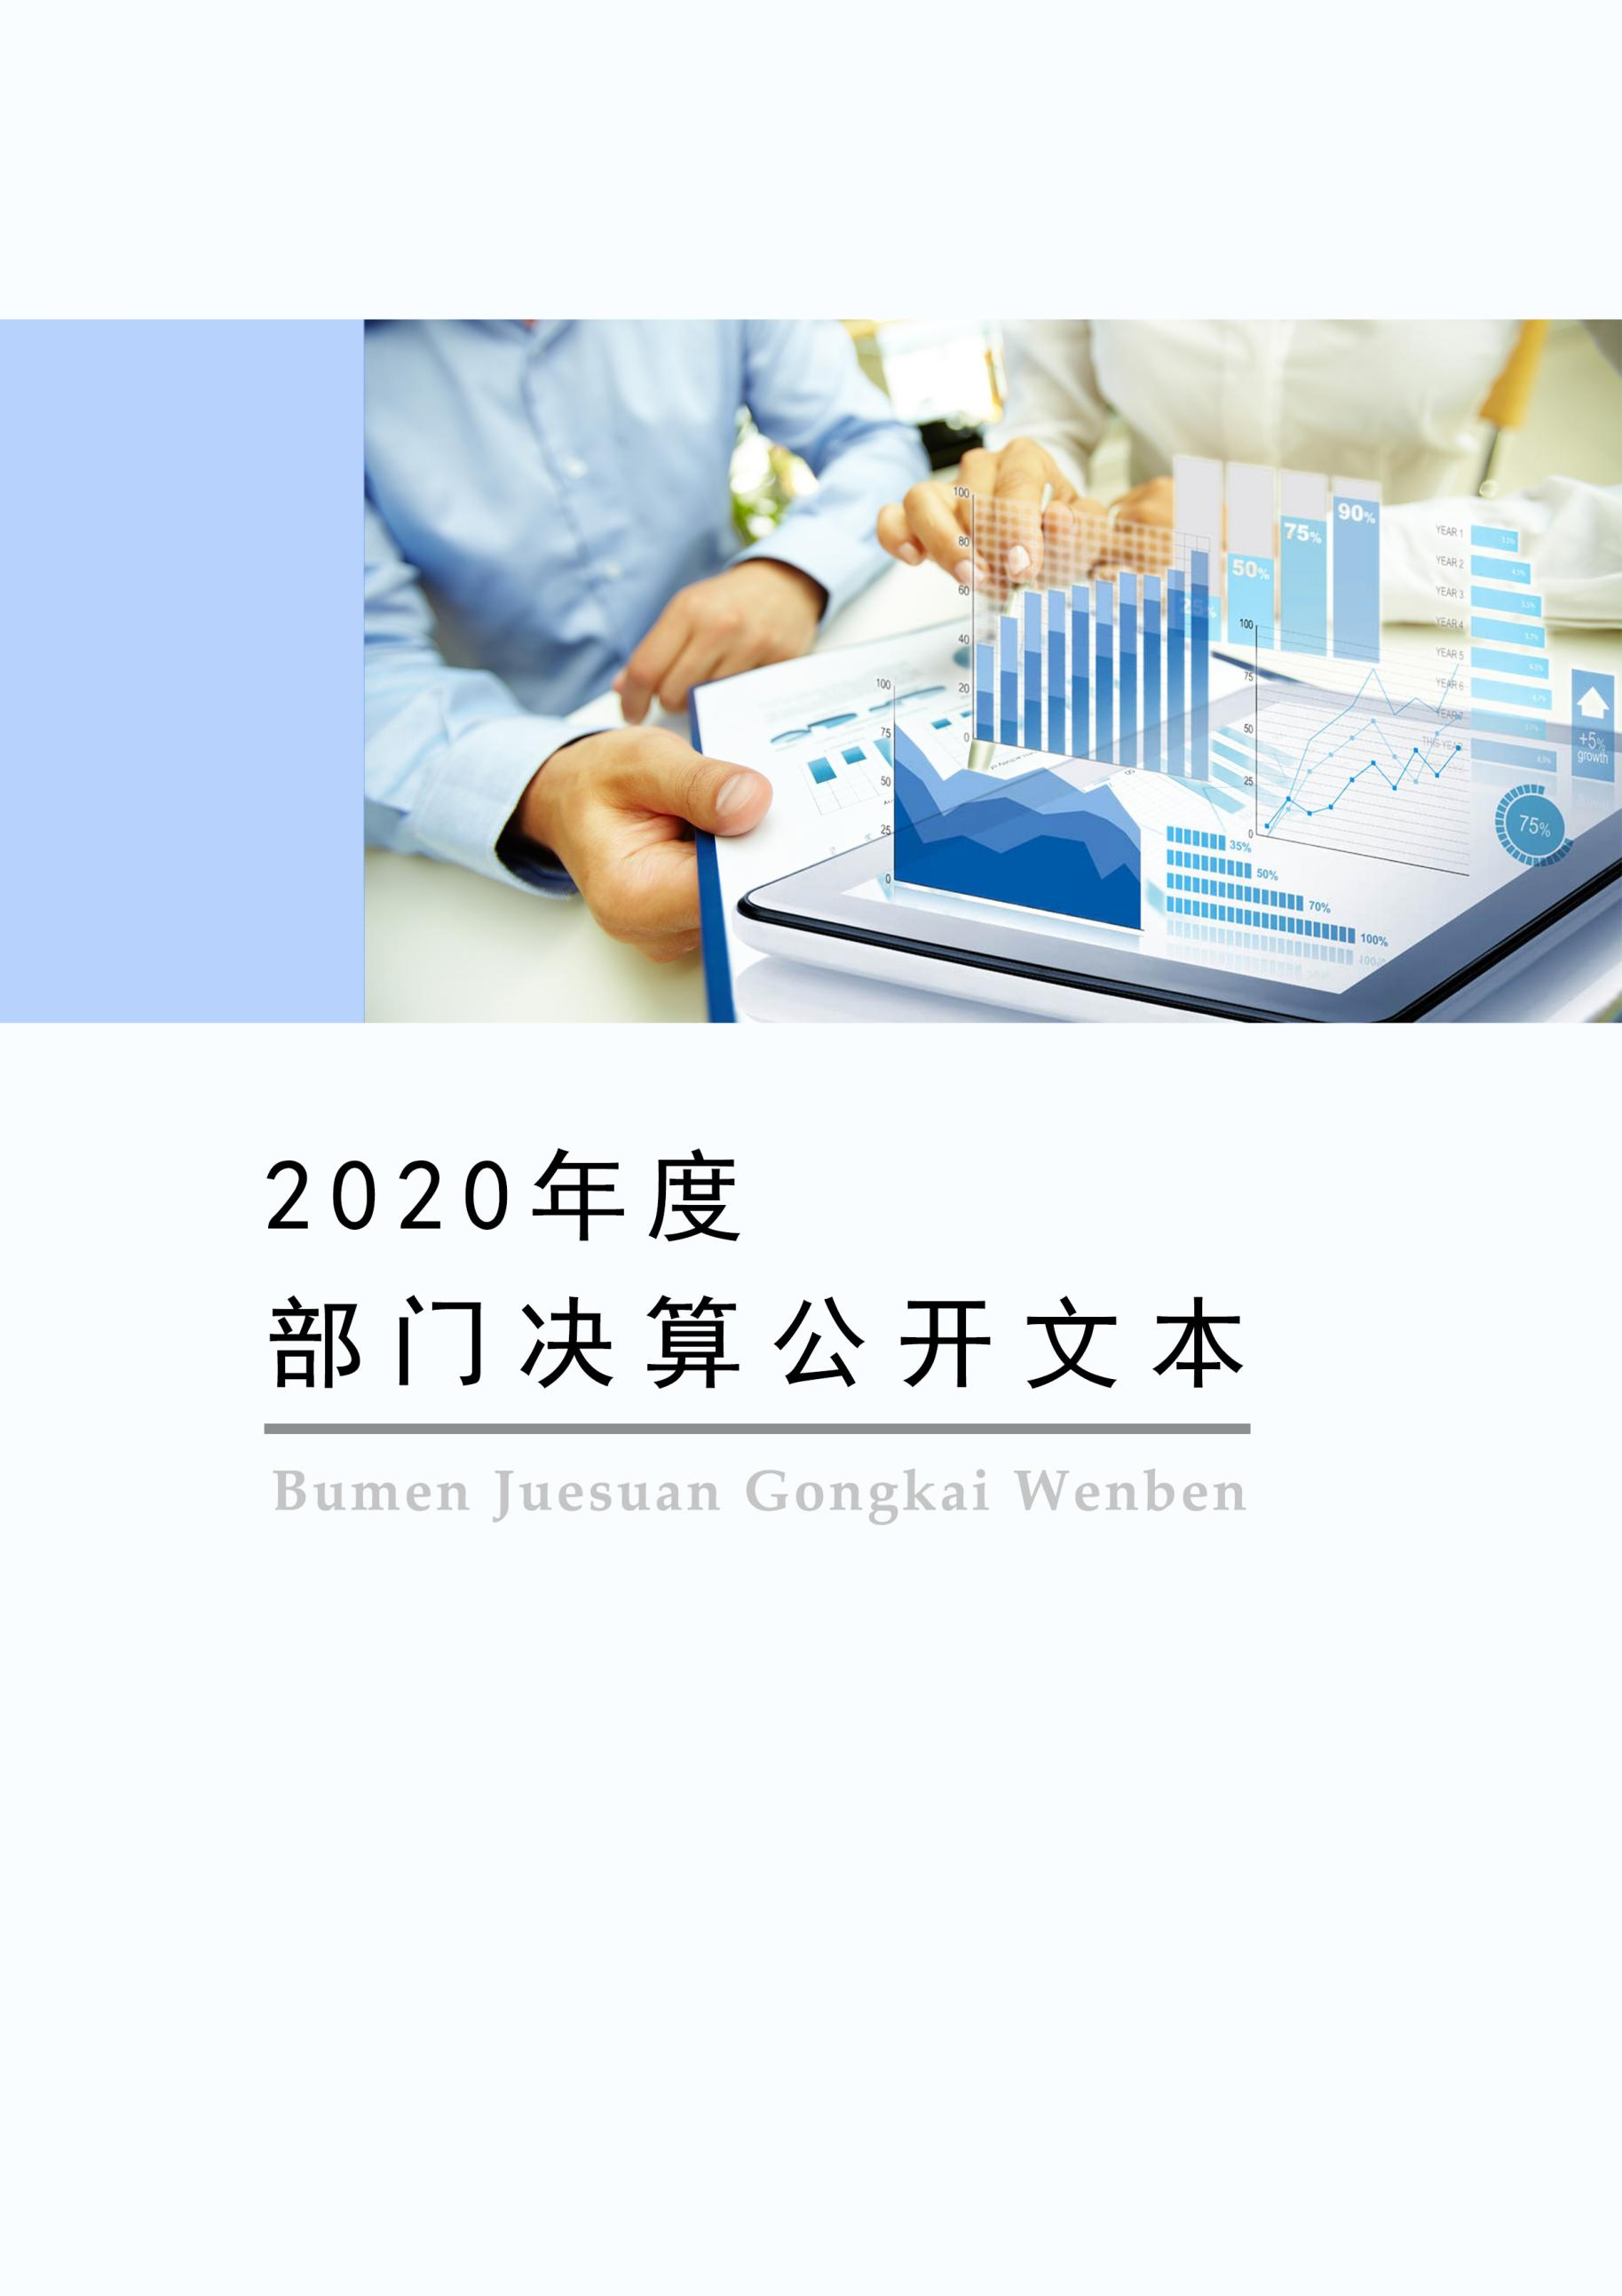
2021年9月

2020年度度部门决算公开文本

高邑县信访局
二〇二一年九月

高邑县信访局
2020年度度部门决算公开文本

二〇二一年九月

目 录

第一部分 部门概况
一、部门职责
二、机构设置
第二部分 2020年度部门决算情况说明
一、收入支出决算总体情况说明
二、收入决算情况说明
三、支出决算情况说明
四、财政拨款收入支出决算总体情况说明
五、一般公共预算“三公” 经费支出决算情况说明
六、预算绩效情况说明
七、机关运行经费情况
八、政府采购情况
九、国有资产占用情况
十、其他需要说明的情况
第三部分 名词解释
第四部分 2020年度度部门决算报表

第一部分 部门概况

一、部门职责

本单位主要主管是否有进京、赴省、到市集体访。负责处理全县人民群众、法人和其他组织及境内外人士给县委、县政府和县领导的来信，接待群众来访；协调处理群众集体来县、去市、到省和进京上访，参与解决群体性上访案件。案件、县领导签批交办案件，按期结案率要达到100%，息诉罢访率达到80%；每月进行一次矛盾纠纷排查，并实行零报告，访前排查率达到100%。贯彻落实省委、省政府和市委、市政府及县委、县政府有关信访工作的方针、政策和法律、法规，部署和落实全县信访工作任务。向县委、县政府领导报告重大的信访情况并落实领导批示意见。二、机构设置
从决算编报单位构成看，纳入2020 年度本部门决算汇编范围的独立核算单位（以下简称“单位”）共1个，具体情况如下：
单位名称 | 单位性质 | 单位规格 | 经费保障形式
高邑县信访局 | 行政 | 正科级 | 财政拨款
注：1、单位基本性质分为行政单位、参公事业单位、财政补助事业单位、经费自理事业单位四类。
2、经费形式分为财政拨款、财政性资金基本保证、财政性资金定额或定项补助、财政性资金零补助四类。

第二部分
2020年度部门决算情况说明

一、收入支出决算总体情况说明
本部门2020年度度收入总计（含结转和结余）346.06万元。与2019年度决算相比，收入减少148.54万元，下降30.03%，主要原因是项目资金减少。2020年度度支出总计292.25万元，与2019年度决算相比，支出减少117.66万元，下降28.70%，主要原因是项目资金减少。

2019-2020年度收支总计对比情况（图1）

二、收入决算情况说明
本部门2020年度度本年收入合计261.37万元，其中：财政拨款收入261.37万元，占100%；

三、支出决算情况说明
本部门2020年度度本年支出合计292.25万元，其中：基本支出180.77万元，占61.8%；项目支出111.48万元，占38.2%；如图所示：

图2：支出决算构成情况（按支出性质）

四、财政拨款收入支出决算总体情况说明
（一）财政拨款收支与2019年度决算对比情况
本部门2020年度度财政拨款收支均为一般公共预算财政拨款，其中本年收入261.37万元,比2019年度减少12.43万元，降低4.54%，主要是项目资金减少；本年支出292.25万元，比2019年度减少117.66万元，降低28.70%，主要是项目资金减少。

（二）财政拨款收支与年初预算数对比情况
本部门2020年度度一般公共预算财政拨款收入261.37万元，完成年初预算的143.72%,比年初预算增加79.51万元，决算数大于预算数主要原因是项目及人员经费的增加；本年支出292.25万元，完成年初预算的160.70%,比年初预算增加110.39万元，决算数大于预算数主要原因是项目及人员经费的增加。

- 财政拨款支出决算结构情况。
2020 年度财政拨款支出292.25万元，主要用于以下方面：一般公共服务（类）支出262.77万元，占89.9%，；社会保障和就业（类）支出 15.57万元，占5.3%；住房保障（类）支出9.4万元，占 3.2%;卫生健康（类）支出4.5万元，占1.6%。

图3：财政拨款支出决算结构（按功能分类）

（四）一般公共预算基本支出决算情况说明
2020 年度财政拨款基本支出180.77万元，其中：人员经费 100.28万元，主要包括基本工资、津贴补贴、奖金、绩效工资、机关事业单位基本养老保险缴费、职业年金缴费、职工基本医疗保险缴费、公务员医疗补助缴费、住房公积金、医疗费、其他社会保障缴费、其他工资福利支出、离休费、退休费、抚恤金、生活补助、医疗费补助、奖励金、其他对个人和家庭的补助支出；公用经费 80.49万元，主要包括办公费、印刷费、咨询费、手续费、水费、电费、邮电费、取暖费、物业管理费、差旅费、因公出国（境）费用、维修（护）费、租赁费、会议费、培训费、公务接待费、专用材料费、劳务费、委托业务费、工会经费、福利费、公务用车运行维护费、其他交通费用、税金及附加费用、其他商品和服务支出、办公设备购置、专用设备购置、信息网络及软件购置更新、公务用车购置、其他资本性支出。

五、一般公共预算“三公” 经费支出决算情况说明
（一）“三公”经费财政拨款支出决算总体情况说明
本部门2020年度度“三公”经费财政拨款支出预算为1.06万元，支出决算为0.99万元，完成预算的93.40%,较预算减少0.07万元，降低6.60%，主要是减少公务用车次数；较2019年度增加0.02万元，增长2.06%，主要是公务用车次数增加。
（二）“三公”经费财政拨款支出决算具体情况说明
1.因公出国（境）费。本部门2020年度因公出国（境）费支出0万元。因公出国（境）团组0个、共0人、参加其他单位组织的因公出国（境）团组0个、共0人/无本单位组织的出国（境）团组。主要是本单位无因公出国（境）费支出。
2.公务用车购置及运行维护费。本部门2020年度公务用车购置及运行维护费支出0.99万元，完成预算的93.40%，较预算减少0.07万元，降低6.60%,主要是减少公务用车次数；较上年增加0.02万元，增长2.06%,主要是公务用车次数增加。其中：
公务用车购置费支出：本部门2020年度度公务用车购置量0辆，发生“公务用车购置”经费支出0万元。公务用车购置费支出较预算增加0万元，增长0%,主要是本单位未发生无公务用车购置经费支出；较上年增加0万元，增长0%,主要是本单位未发生无公务用车购置经费支出。
公务用车运行维护费支出：本部门2020年度度单位公务用车保有量1辆,发生运行维护费支出0.99万元。公车运行维护费支出较预算减少0.07万元，降低6.60%,主要是减少公务用车次数；较上年增加0.02万元，增长2.06%，主要是公务用车次数增加。
3.公务接待费。本部门2020年度公务接待费支出0万元，完成预算的0%。发生公务接待共0批次、0人次。公务接待费支出较预算减少0.06万元，降低100%,主要是本单位未发生公务接待费用；较上年度增加0万元，增长0%,主要是本单位未发生公务接待费用。
六、预算绩效情况说明
（一）预算绩效管理工作开展情况
根据预算绩效管理要求，本部门组织对2020年度度项目支出全面开展绩效自评，其中，一般公共预算项目15个，共涉及资金143.24万元，占一般公共预算项目支出总额的100%；政府性基金预算项目0个,共涉及资金0万元，占政府性基金预算项目支出总额的0%。
（二） 部门决算中项目绩效自评结果
组织对“信访救助基金”项目开展了部门重点评价，涉及一般公共预算支出20万元。从评价情况来看
信访救助基金项目绩效自评综述：根据年初设定的绩效目标，信访救助基金项目绩效自评得分为96分（绩效自评表附后）。全年预算数为20万元，执行数为20万元，完成预算的100%。项目绩效目标完成情况：一是主要对2020年度度我单位信访救助基金经费项目中涉及到的财政支出的经济性、效率性及效益性进行重点评价，并针对评价内容做出分析及合理化建议。
1、评价方法
采取定量分析与定性分析相结合，运用因素分析法、比较法、现场核查法、访谈、问卷调查等基本方法开展评价工作。
（1）因素分析法。通过列举分析影响绩效目标实现、实施效果的内外因素，评价绩效目标实现程度。
（2）比较法。通过对项目当期实际产生的项目效益结果与预期目标进行分析对比和定性分析、定量分析，分析完成（或未完成）目标的因素，从而评价财政支出绩效。
（3）现场核查法。现场对项目进行核实，实事求是检查其财务情况和绩效表现等相关资料。
（4）访谈。通过与相关人员进行面谈，针对项目的不同特点和关键问题，直接听取项目管理者、实施人员的意见。
（5）问卷调查。设计有针对性的调查问卷，通过对服务对象和受益群体等发放调查问卷，获取对项目实施效果的满意程度。
2、评价工作过程
本次绩效评价工作过程包括前期准备、组织实施、分析评价、撰写评价报告四个阶段。
（1）前期准备
首先与项目负责人沟通，明确绩效评价的内容和范围。二是召开座谈会，对工作方案和指标体系进行反复讨论并广泛征求相关部门和有关人员意见。三是通知各相关部门提供与之相关的资料，主要包括收集财务资料、部门职责、规划、项目管理、相关管理制度、资金使用等相关资料，为实施评价工作奠定了基础。
（2）组织实施
评价工作小组对所涉及该项目绩效目标的相关佐证材料进行收集、梳理。首先，对相关资料进行查阅并进行分析、核实，确保所提供数据和资料真实、可靠。其次，将项目资料按照评价体系指标分类，形成资料清单。再次，逐一梳理各文件内容，将存在的问题以批注形式予以说明，同时梳理资料过程中将项目资料依照资料清单顺序排序编码。最后，在与相关人员沟通过程中，直接对照资料清单核实，随时删除已核实的批注问题，即时更新备注信息，确保项目已提交及待补充的资料名称、实施流程、存在的问题及重点信息同时展现。
在自评过程中广泛征求意见，并按反馈意见对评价工作方案进行修改，进一步完善项目绩效评价方案。
（3）分析评价
整理工作底稿，对收集的相关数据、资料、信息进行分析和甄别，根据绩效评价指标体系进行绩效评价，对项目的实施进行评分。
（4）撰写绩效评价报告
根据项目评价结果，撰写绩效评价报告，并形成绩效评价档案。
二是在开展预算自评工作时，针对具体绩效评价对象的特点，设计能够体现项目特点绩效评价指标体系。绩效指标权重由各部门根据评价对象实际情况确定，总分设定为100分。原则上一级指标权重统一设置为：产出指标40分（包含数量、质量、时效、成本）、预算执行率指标10分、效益指标40分（包含经济效益、社会效益、生态效益、可持续影响）、满意度指标10分。如某一类指标未设定，其分值可合理调整至其他指标。若被评价项目不涉及服务对象满意度内容或因服务对象满意度获取难度较大、成本较高而未能获取，则服务对象满意度的10分调入效益考核事项。
二、三级指标所占权重应当根据指标重要程度、项目实施阶段等因素综合确定，准确反映预算项目的产出和效果。
同类评价对象的指标权重设置应当基本一致，便于评价结果相互比较。发现的主要问题及原因：从该项目的实施情况来看，整个项目在资金安排、使用的过程中存在不确定性，对于项目支出运行实践经验还欠缺，相关制度建设还有待进一步加强。下一步改进措施：接下来的有关项目中尽量做到科学、合理的使用资金，在财政资金按时到位的情况下，有序进行各项工作，以确保各项工作保质完成。

七、机关运行经费情况
本部门2020年度机关运行经费支出80.49万元，比2019年度减少4.06万元，增长降低4.80%。主要原因是日常经费支出减少。

八、政府采购情况
本部门2020年度政府采购支出总额0万元，从采购类型来看，政府采购货物支出0万元、政府采购工程支出0万元、政府采购服务支出 0万元。授予中小企业合同金0万元，占政府采购支出总额的0%，其中授予小微企业合同金额0万元，占政府采购支出总额的0%。

九、国有资产占用情况
截至2020年度12月31日，本部门共有车辆1辆，比上年增加0辆，主要是本年度未发生车辆购置费用。其中，副部（省）级及以上领导用车0辆，主要领导干部用车0辆，机要通信用车1辆，应急保障用车0辆，执法执勤用车0辆，特种专业技术用车0辆，离退休干部用车0辆，其他用车0辆。
单位价值50万元以上通用设备0台（套），比上年增加0套，主要是本单无价值50万元以上通用设备 ，单位价值100万元以上专用设备0台（套）比上年增加0套，主要是本单无价值100万元以上通用设备。

十、其他需要说明的情况
1. 本部门2019年度政府性基金预算财政拨款收入支出决算表、国有资本经营预算财政拨款收入支出决算表、政府采购情况表无收支及结转结余情况，故政府性基金预算财政拨款收入支出决算表、国有资本经营预算财政拨款收入支出决算表、政府采购情况表表以空表列示。
2. 由于决算公开表格中金额数值应当保留两位小数，公开数据为四舍五入计算结果，个别数据合计项与分项之和存在小数点后差额，特此说明。

第三部分 相关名词解释
（一）财政拨款收入：本年度从本级财政部门取得的财政拨款，包括一般公共预算财政拨款和政府性基金预算财政拨款。
（二）事业收入：指事业单位开展专业业务活动及辅助活动所取得的收入。
（三）其他收入：指除上述“财政拨款收入”“事业收入”“经营收入”等以外的收入。
（四）年初结转和结余：指以前年度尚未完成、结转到本年仍按原规定用途继续使用的资金，或项目已完成等产生的结余资金。
（五）结余分配：指事业单位按照事业单位会计制度的规定从非财政补助结余中分配的事业基金和职工福利基金等。
（六）年末结转和结余：指单位按有关规定结转到下年或以后年度继续使用的资金，或项目已完成等产生的结余资金。
（七）基本支出：填列单位为保障机构正常运转、完成日常工作任务而发生的各项支出。
（八）项目支出：填列单位为完成特定的行政工作任务或事业发展目标，在基本支出之外发生的各项支出
（九）基本建设支出：填列由本级发展与改革部门集中安排的用于购置固定资产、战略性和应急性储备、土地和无形资产，以及购建基础设施、大型修缮所发生的一般公共预算财政拨款支出和政府性基金预算财政拨款支出，不包括财政专户管理资金以及各类拼盘自筹资金等。
（十）其他资本性支出：填列由各级非发展与改革部门集中安排的用于购置固定资产、战备性和应急性储备、土地和无形资产，以及购建基础设施、大型修缮和财政支持企业更新改造所发生的支出。
（十一）“三公”经费：指部门用财政拨款安排的因公出国（境）费、公务用车购置及运行费和公务接待费。其中，因公出国（境）费反映单位公务出国（境）的国际旅费、国外城市间交通费、住宿费、伙食费、培训费、公杂费等支出；公务用车购置及运行费反映单位公务用车购置支出（含车辆购置税、牌照费）及按规定保留的公务用车燃料费、维修费、过桥过路费、保险费、安全奖励费用等支出；公务接待费反映单位按规定开支的各类公务接待（含外宾接待）支出。
（十二）其他交通费用：填列单位除公务用车运行维护费以外的其他交通费用。如公务交通补贴、租车费用、出租车费用，飞机、船舶等燃料费、维修费、保险费等。
（十三）公务用车购置：填列单位公务用车车辆购置支出（含车辆购置税、牌照费）。
（十四）其他交通工具购置：填列单位除公务用车外的其他各类交通工具（如船舶、飞机等）购置支出（含车辆购置税、牌照费）。
（十五）机关运行经费：指为保障行政单位（包括参照公务员法管理的事业单位）运行用于购买货物和服务的各项资金，包括办公及印刷费、邮电费、差旅费、会议费、福利费、日常维修费、专用材料以及一般设备购置费、办公用房水电费、办公用房取暖费、办公用房物业管理费、公务用车运行维护费以及其他费用。
（十六）经费形式:按照经费来源，可分为财政拨款、财政性资金基本保证、财政性资金定额或定项补助、财政性资金零补助四类。

第四部分
2020年度度部门决算报表

第四部分
2019年度部门决算报表

本部分作为

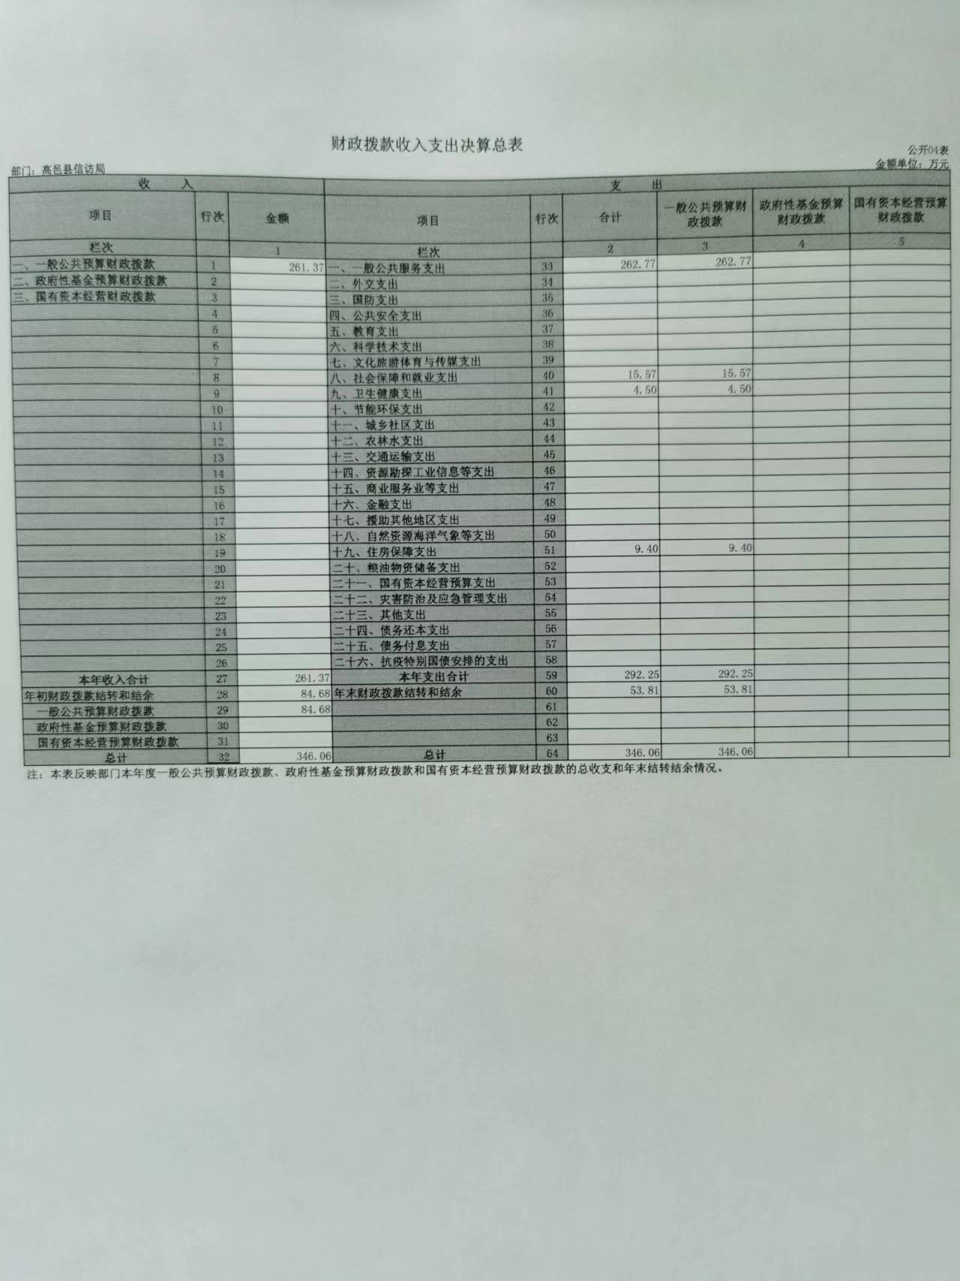
详见附表
本部门应公开9张决算表格,即:
一、收入支出决算总表(公开01表)
二、收入决算表(公开02表)
三、支出决算表(公开03表)
四、财政拨款收入支出决算总表(公开04表)
五、一般公共预算财政拨款支出决算表(公开05表)
六、一般公共预算财政拨款基本支出决算表(公开06表)
七、一般公共预算财政拨款“三公”经费支出决算表(公
开07表)
八、政府性基金预算财政投款收入支出决算表(公开08表)
九、国有资本经营预算财政拨款支出决算表(公开09表)

